Áp lực của Trung Quốc làm đình trệ thỏa thuận bán các cảng chính ở Panama của CK Hutchison
Shipping News
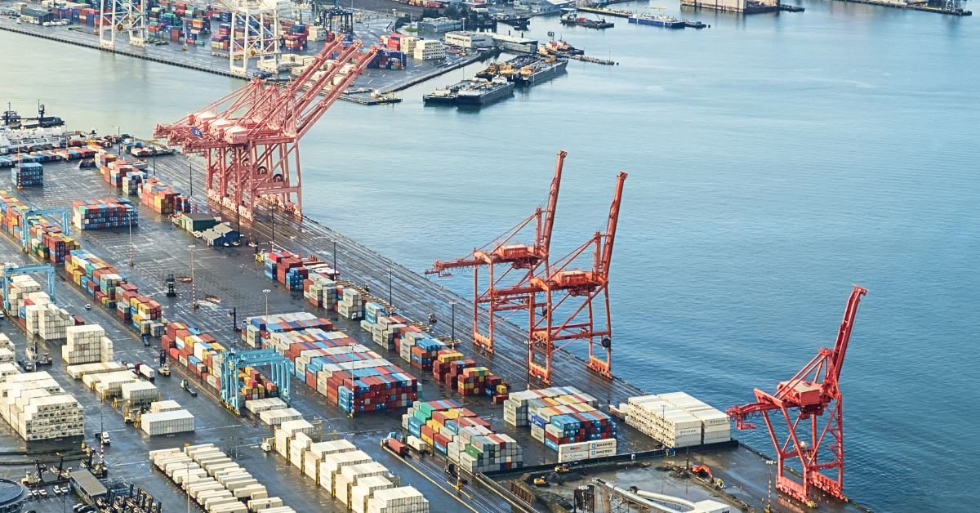
CK Hutchison, một công ty đa quốc gia có trụ sở tại Hồng Kông, hiện đã hoãn việc ký kết thỏa thuận bán các bến cảng của mình ở gần Kênh đào Panama cho một tập đoàn do BlackRock đứng đầu, các nguồn tin thân cận với vấn đề này đã xác nhận.
Thỏa thuận này, là một phần của giao dịch toàn cầu trị giá 19 tỷ đô la, dự kiến ​​sẽ được hoàn tất vào tuần tới nhưng đã bị đình trệ do những lo ngại về chính trị và quy định từ Bắc Kinh.
Mặc dù thỏa thuận chưa bị hủy bỏ hoàn toàn, nhưng CK Hutchison sẽ không đáp ứng được thời hạn ngày 2 tháng 4 để ký thỏa thuận cuối cùng.
Các cuộc thảo luận vẫn đang diễn ra và các cuộc đàm phán sẽ tiếp tục theo thời hạn 145 ngày được cấp cho tập đoàn của BlackRock.
Cơ quan quản lý thị trường của Trung Quốc đã khởi xướng một cuộc đánh giá chống độc quyền đối với việc bán các cảng ở Panama, tuyên bố rằng họ sẽ đánh giá những tác động tiềm ẩn đối với cạnh tranh công bằng và lợi ích quốc gia.
Các phương tiện truyền thông nhà nước Trung Quốc cũng đã có lập trường cứng rắn phản đối việc bán này. Tờ báo Ta Kung Pao đã nhiều lần chỉ trích CK Hutchison, mô tả thỏa thuận này là một mất mát cho Trung Quốc và là một lợi ích cho Mỹ. Một số báo cáo coi đây là hành vi phản bội lợi ích quốc gia.
Thỏa thuận này liên quan đến việc bán các cảng Balboa và Cristobal, những cơ sở chính ở hai bên Kênh đào Panama. Các cảng này rất quan trọng do vai trò của kênh đào trong thương mại toàn cầu, vì kênh đào quá cảnh khoảng 3% lượng hàng hóa vận chuyển bằng đường biển trên toàn thế giới.
Mỹ và Trung Quốc là hai quốc gia sử dụng kênh đào nhiều nhất, làm tăng thêm tính nhạy cảm về mặt địa chính trị của vụ giao dịch.
Tổng thống Mỹ Donald Trump đã công khai ủng hộ việc bán này, trước đó tuyên bố rằng quyền kiểm soát kênh đào nên được trả lại cho người Mỹ. Tuy nhiên, Trung Quốc coi thỏa thuận này là mối đe dọa đối với lợi ích thương mại và vận tải biển của mình.
Theo các báo cáo, chính quyền Trung Quốc đã chỉ thị cho các doanh nghiệp nhà nước dừng mọi thỏa thuận kinh doanh mới với CK Hutchison và chủ sở hữu tỷ phú của công ty này, Li Ka-shing.
Bắc Kinh cũng đã bắt đầu rà soát các khoản đầu tư trong nước và quốc tế của công ty này.
-------------------------------------

